hh

Stammtisch Spaßvögel e.V.
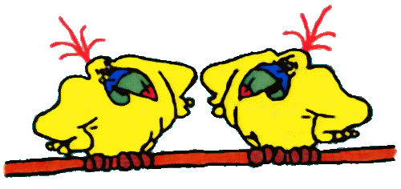

    - 19:30 Uhr Sitzung Landgasthof Drei Kronen

    - Taubenmarkt

Faschingsumzug Baunach

Faschingsumzug Zapfendorf

    - Faschingsumzug Hallstadt

    - Faschingsumzug Ebing

  - .19 Taubenmarkt

23.03.19 19:30 Uhr Sitzung Landgasthof Drei Kronen

27.04.19 19:30 Uhr Sitzung Landgasthof Drei Kronen

22.06.19 19:30 Uhr Sitzung Landgasthof Drei Kronen

28.06.19 - 30.06.19 Busfahrt

13.07.19 15:00 Uhr Grillfest

20.07.19 19:30 Uhr Sitzung Landgasthof Drei Kronen

26.07.19 - 29.07.19 Kirchweih Ebing

14.09.19 Weinfest Landgasthof Drei Kronen

21.09.19 19:30 Uhr Sitzung Landgasthof Drei Kronen

28.09.19 14:00 Uhr Oktoberfest

26.10.19 DIDIO Nürnberg

23.11.19 17:00 Uhr Jahreshauptversammlung

01.12.19 Weihnachtsmarkt Ebing

30.12.19 15:30 Uhr Winterwanderung

